รายงานผล
โครงการขับเคลื่อนการมีส่วนร่วมของภาค ประชาสังคมการแก้ไขปัญหาและพัฒนา
จังหวัดชายแดนภาคใต้ ประจำปี 2560

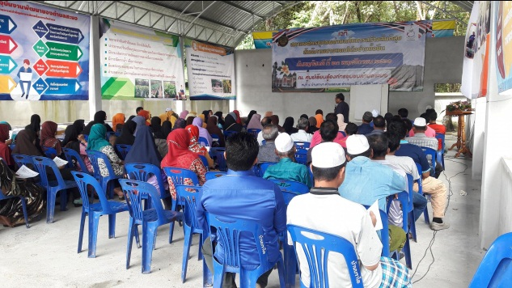
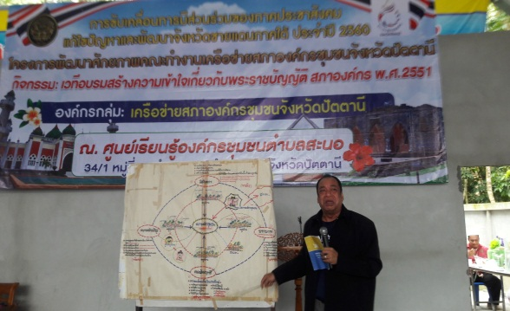
โครงการพัฒนาศักยภาพคณะทำงานเครือข่ายสภาองค์กรชุมชนจังหวัดปัตตานี

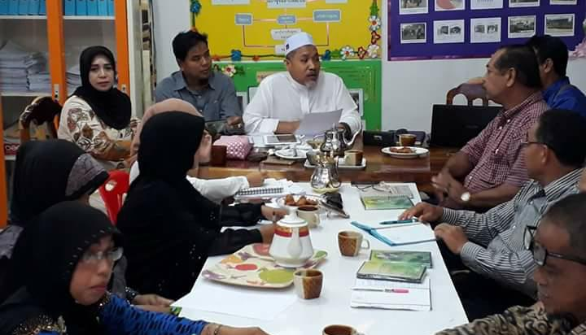

เสนอต่อ
เลขาธิการศูนย์อำนวยการบริหารจังหวัดชายแดนภาคใต้
จัดทำโดย
เครือข่ายสภาองค์กรชุมชนจังหวัดปัตตานี

